Lutte contre les moustiques

Le moustique tigre est présent à Bordeaux et fait l'objet d'une surveillance renforcée car il peut, dans certaines conditions très particulières, être vecteur des virus de la Dengue, le Zika et le Chikungunia.
Il existe de nombreuses espèces de moustiques dans notre région, chacune à ses spécificités : taille, distance de vol à partir du gîte larvaire, période d'activité, nuisance… mais toutes ont besoin d'eau stagnante pour se développer car leurs larves sont aquatiques. Selon l'espèce, l'eau doit être salée, saumâtre ou douce plus ou moins riche en matières organiques. Selon l'espèce également, la ponte se fait directement sur l'eau ou sur des zones provisoirement asséchées, dès la remise en eau et si la température le permet, les oeufs éclosent et les larves se développent. Adultes, mâles et femelles se nourrissent de nectar, seules les femelles piquent car elles ont besoin de sang avant chaque ponte. La végétation présente la grande majorité des gîtes de repos.
Depuis toujours les habitants des communes subissent la nuisance plus ou moins importante, selon leur situation géographique, des espèces de moustiques autochtones issus des zones humides (marais, canaux d'irrigation, prairies et sous-bois inondables, fossés, ...) ainsi que celle du moustique commun ou moustiques des villes (Culex Pipiens) dont les gîtes larvaires sont en grande partie les mêmes que ceux du moustique Tigre (Aedes Albopictus), nouvellement implanté dans le département.
• Si vous pensez avoir vu un moustique tigre, signalez-le Tout ce qui vole n'est pas moustique et tout moustique n'est pas "tigre", puisque 16 espèces sont présentes sur le territoire de Bordeaux Métropole. Vous pensez avoir vu un moustique, signalez-le.

Moustique Tigre Moustique commun ou Maringouin

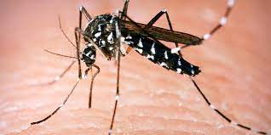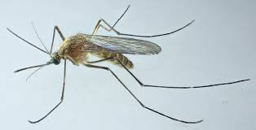

Privons-les d'eau !
Plus de 80% des gîtes larvaires du moustique commun et du moustique Tigre se situent dans les propriétés privées, ils sont créés par la main de l'homme. Il est essentiel que chacun chez soi supprime ou rende inaccessibles tous les gîtes larvaires potentiels. C'est la solution la plus efficace pour lutter contre les moustiques des villes. Elle a l'avantage d'être préventive, souvent simple, définitive, respectueuse de l'environnement et des personnes et c'est la plus économique. Avec l'implication de chacun, la nuisance du moustique Tigre qui fait maintenant partie de notre paysage sera supportable et le risque sanitaire fortement réduit. Le moustique urbain autochtone « Culex Pipiens » sera également moins présent puisqu'il partage de nombreux gîtes communs.

Les conseils

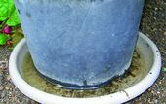
Vider une fois par semaine
- Coupelles sous pots de fleurs ou mettre du sable
- Pots avec réserve d'eau
- Gamelles pour animaux
- Pieds de parasols
- Bâches de mobilier de jardin
- Eléments décoratifs pouvant contenir de l'eau (nains de jardin…)
- Pluviomètres en plastique

Jeter
- Encombrants et déchets de jardin
- Boites de conserve
- Pots en verre
- Tout récipient inutile
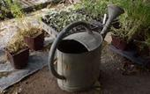
Ranger à l'abri de la pluie et/ou des irrigations
- Seaux et arrosoirs
- Outils de jardinage, brouettes
- Poubelles
- Jouets
- Pneumatiques

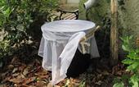
Couvrir hermétiquement avec un tissu ou un voilage moustiquaire
- Récupérateurs d'eau de pluie ou cuves
- Fûts divers
- Tous réceptacles d'eau via les chéneaux de la maison ​
- Tuyaux d'évent des fosses vidangeables

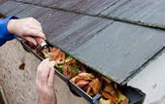
Curer pour faciliter l'écoulement des eaux
- Siphons d'éviers, de lave-mains extérieurs, de fontaines
- Bondes d'évacuations extérieures, regards avec piège à sable
- Rigoles couvertes avec grille
- Caniveaux et drainages
- Gouttières et chéneaux
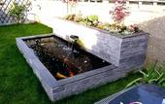
Entretenir
- Piscines (veiller au bon dosage du chlore et au bon fonctionnement du système de filtration, les vider si inutilisées)
- Pièges à sable
- Pompes de relevage
- Regards et bornes d'arrosage
- Bassins d'agrément (mettre des poissons type "Gambusie")

A NOTER
- Attention aux terrasses sous dalles où l'eau stagne souvent, aux cimetières où les réceptacles pouvant contenir de l'eau sont nombreux.
- Assécher les caves et vides sanitaires inondés.
- Si vous ne pouvez pas neutraliser le point d'eau propice à la prolifération des larves de moustiques, vous pouvez vous procurer dans les magasins de bricolage, jardineries ou sur Internet du Bti (larvicide d'origine biologique : Bacillus thuringiensis sérotype israelensis) ou du film silicone anti-moustiques à épandre à la surface de l'eau du gîte (1ml pour 1m2).
Tout traitement anti-larvaire est à renouveler préventivement tous les mois de mai à fin octobre.

